设备清单
物 品 名 称 | 参数要求 | 数量 | 单位 | 单价 | 总金额 | 备 注(特殊需求请注明)
佳能5D4远程升级C-Log |  | 2 | 份
相机防雨罩 | 适用机身+镜头：长＜28cm宽＜17cm | 6 | 个 |  |  | 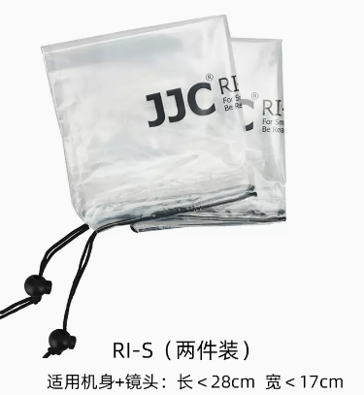
自封塑料袋 | 35*25cm双层12丝50只 | 1 | 套 |  |  | 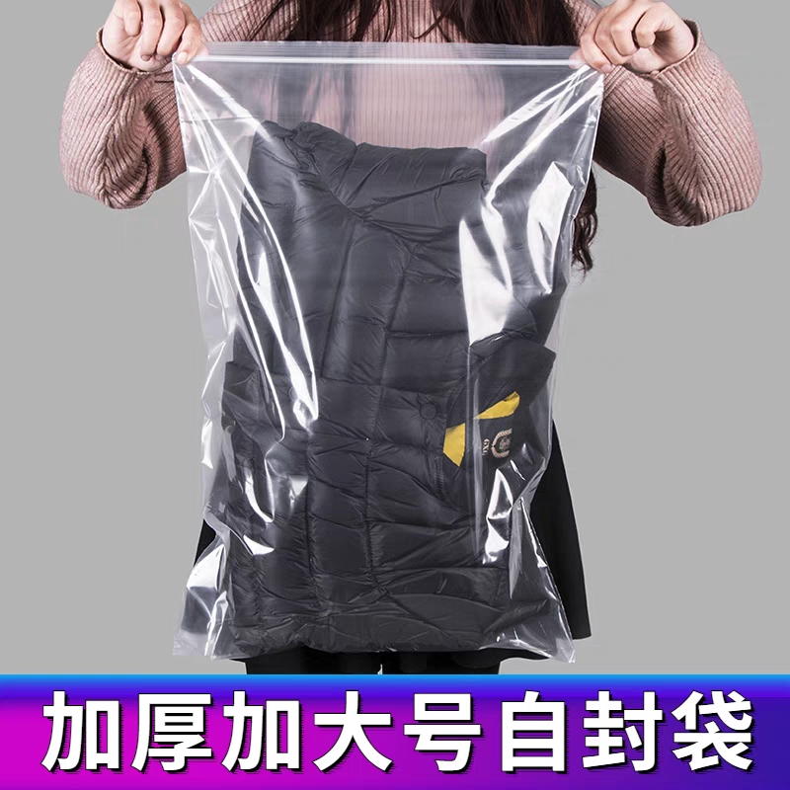
摄影卡纸可折叠立住 | 黑白银三色 2个A3 | 1 | 套 |  |  | 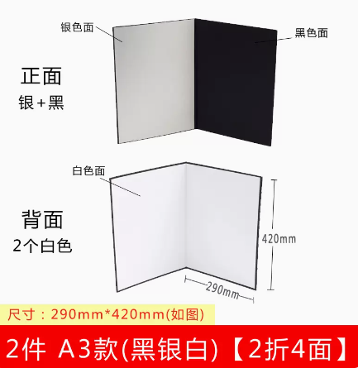
摄影器材防潮除湿密码保险柜 | 250L，内尺寸宽410深350高660，7块可调节高低储物隔板 | 1 | 个 |  |  | 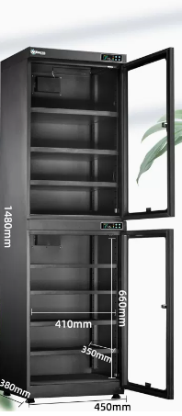
相机定时快门线 | 可B门/定时/延时 | 4 | 个
镀膜MC UV镜 | 薄款 77mm | 2 | 个
单反镜头清洁布 | 60张小号镜头布+清洁剂套装 | 1 | 套 |  |  | 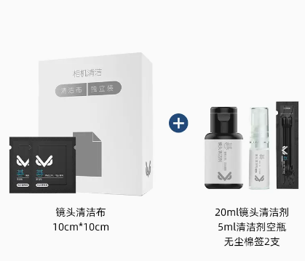
单反相机镜头清洁套装 | 含气吹、光学湿巾、清洁布、无尘棉签、镜头笔、屏幕清洁软布、镜头清洁剂 | 1 | 套 |  |  | 
NP-F970电池 | 7800mAh，两块电池一个充电器套装 | 2 | 套 |  |  | 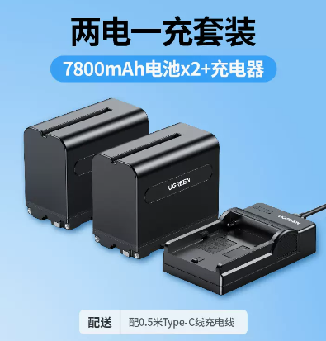
LP-E6NH电池 | 2250mAh，两块电池一个充电器套装 | 2 | 套 |  |  | 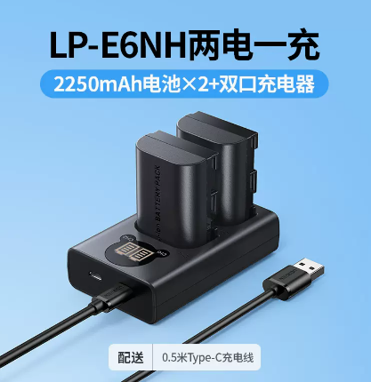
NP-FW50电池 | 1020mAh，一块电池一个充电器套装 | 1 | 套 |  |  | 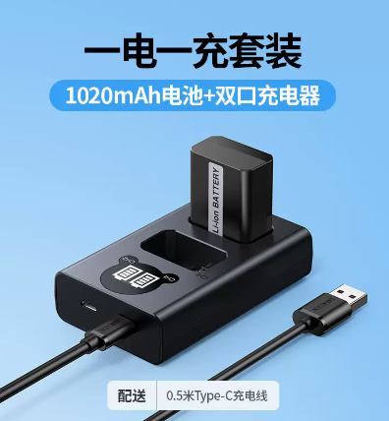
大疆带屏RC遥控器钢化膜 | 适用大疆R2S带屏遥控器 | 1 | 片
tf存储卡 | SDCG3，256GB，适用无人机、口袋相机 | 2 | 个
SD存储卡 | SDG3，256GB，适用相机 | 5 | 个
大疆稳定器RS3 | RS3 | 1 | 个
相机收声MIC | 两发射一接收 | 1 | 套
大疆RS手提转接手柄 | 适配DJI RS3 | 2 | 个
大疆R竖拍相机固定组件 | 适配DJI RS3 | 2 | 个
相机三脚架 | 高度≥67.5cm，液压阻尼云台，≥5kg承重，含三脚架包 | 3 | 个
L型相机竖拍快装板 | 用于相机竖拍 | 5 | 个
悬挂式麦克风 | 挑杆套餐（话筒夹+话筒棉+原产弹簧线+防震架+5米话筒线+防风毛衣） | 1 | 套
便携反折碳纤维三脚架 | 承重≥8kg | 1 | 个 |  |  | 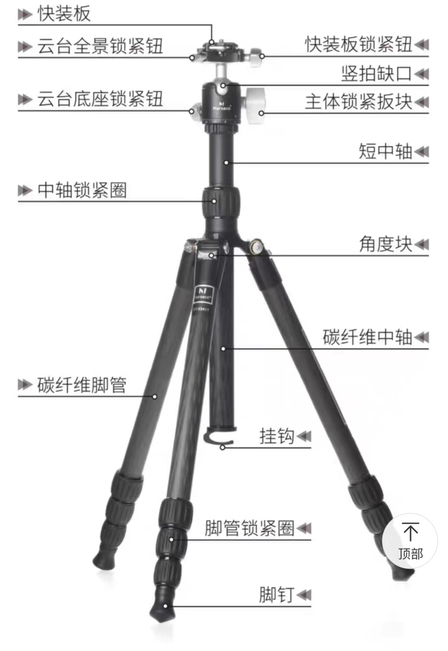
佳能EOS R6 Mark II | EOS R6 Mark II 机身+RF24-105mm F4 L IS USM | 2 | 套 |  |  | 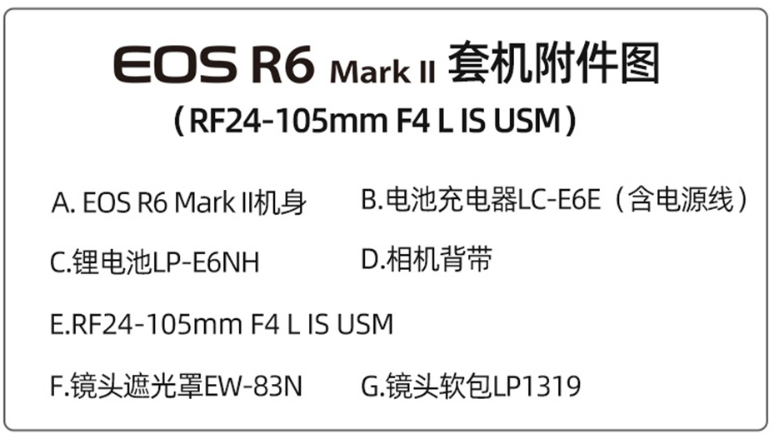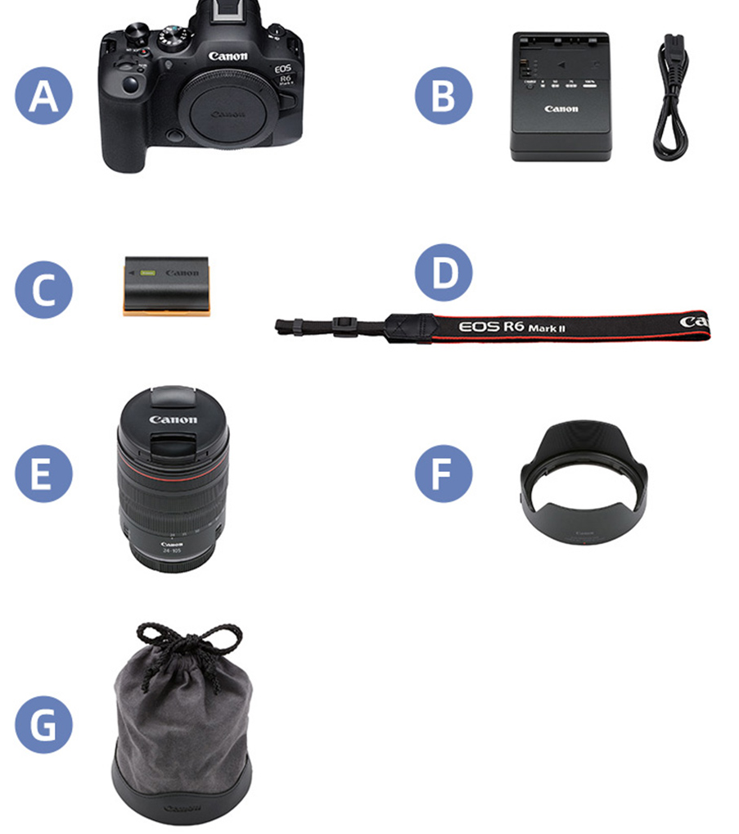
佳能镜头RF50mm F1.8 STM | RF50mm F1.8 STM | 1 | 枚
佳能镜头RF16mm F2.8 STM | RF16mm F2.8 STM | 1 | 枚
合计：

